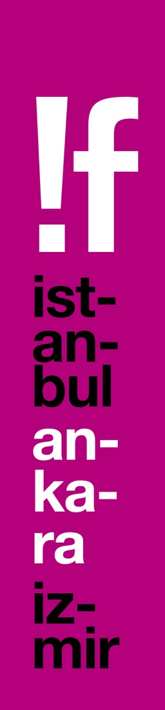
Yılın Kadınları !f İstanbul’da
Buluşuyor!

Bu yıl 5. kez İş Bankası Maximum Kart ana partnerliğinde gerçekleşecek ve 16 Şubat’ta başlayacak
!f İstanbul Bağımsız Filmler Festivali’nden tüyolar gelmeye devam ediyor. Natalie Portman ve
Lily-Rose Depp’i buluşturan büyüleyici fantastik “Planetarium” İstanbul galasını !f İstanbul’da
yaparken; Lone Scherfig’in Gemma Arterton’ı
başrole taşıdığı romantik komedisi “Their Finest” ve Kelly Reichardt’ın eleştirmenlerce yılın en iyileri
arasında gösterilen, Michelle Williams, Kristen Stewart, Laura Dern ve özellikle Lily Gladstone’un muhteşem oyunculuklarıyla da çok konuşulan son filmi “Certain Women”, Türkiye’de ilk kez !f İstanbul’da gösterilecek.

İş Bankası Maximum Kart ana partnerliğinde gerçekleşecek !f İstanbul Bağımsız Filmler Festivali, 16. kez bağımsız film tutkunlarının Türkiye’deki buluşma noktası olacak. 16-26 Şubat 2017 tarihlerinde İstanbul’da, 2-5 Mart 2017 tarihlerinde ise Ankara ve İzmir’de düzenlenecek !f İstanbul, yılın merakla beklenen filmlerinin galalarına evsahipliği yapacak.

Yılın kadın yönetmenleri ve oyuncuları !f İstanbul’da!
16. !f İstanbul Bağımsız Filmler Festivali’nde gösterilecek filmler arasında dünya sinemasının önde gelen kadın yönetmenlerinin yönettiği ve özellikle kadın oyuncuların performanslarıyla çok konuşulan yapımlar dikkat çekiyor. “Belle épine” ve “Grand Central” filmleriyle ödüller toplamış Rebecca Zlotowski’nin Natalie Portman ve Lily-Rose Depp’i buluşturan büyüleyici fantastik filmi “Planetarium” İstanbul’da ilk kez !f İstanbul’da gösterilirken; Dogma 95 akımıyla başlayan kariyerini “An Education/Aşk Dersi”, “One Day/Bir Gün” gibi popüler filmlerle sürdüren Danimarkalı kadın yönetmen Lone Scherfig’in Gemma Arterton ile Sam Claflin’i başrole taşıyan romantik komedisi “Their Finest” ve !f seyircisinin “Wendy and Lucy”, “Night Moves” ile de yakından tanıdığı, bağımsız sinemanın kraliçesi Kelly Reichardt’ın, Michelle Williams, Kristen Stewart, Laura Dern ve özellikle Lily Gladstone’un muhteşem oyunculuklarıyla da çok konuşulan son filmi “Certain Women”, Türkiye’de ilk kez !f İstanbul’da seyirci önüne çıkacak.

Biletler 3 Şubat’ta biletix’te!
İş Bankası Maximum Kart ana partnerliğinde ve Mars Cinema Group ortaklığında gerçekleşecek !f İstanbul Bağımsız Filmler Festivali, 16. kez bağımsız film tutkunlarının Türkiye’deki buluşma noktası olacak. 16-26 Şubat 2017 tarihlerinde İstanbul’da, 2-5 Mart 2017 tarihlerinde ise Ankara ve İzmir’de düzenlenecek !f İstanbul’un programı 26 Ocak’ta açıklanacak ve biletler 3-5 Şubat tarihlerinde İstanbul için, 17-19 Şubat tarihlerinde de Ankara ve İzmir için biletix’te % 10 indirimle ön satışa çıkacak. Bu yıl da festival biletleri biletix’ten ve sinema gişelerinden satın alınabilecek. Festivalde İş Bankası Maximum Kart sahiplerine özel olarak hazırlanan “Maximum Film” ve “Maximum Müzik” paketleri ile biletlerde % 50 indirim ayrıcalığı sunulacak. İş Bankası Maximum Kart sahipleri, “Maximum Film” paketiyle en az 4, en fazla 20 adet festival sinema biletini, “Maximum Müzik” paketiyle ise en az 2, en fazla 6 adet parti biletini %50 indirimle satın alabilecekler. Paket almayı tercih etmeyen İş Bankası Maximum Kart sahipleri için de film ve parti biletlerinde ön satışta %20 indirim ayrıcalığı sunulacak.

!f ile arkadaş olun!
Sosyal medyada en çok takip edilen festival olan !f İstanbul ile ilgili güncel bilgileri festivalin Facebook, Twitter ve Instagram, Snapchat ve Periscope hesaplarından izleyebilirsiniz. !f İstanbul’u sosyal medyada @ifistanbul adresiyle takip edebilir, paylaşımlarınızı #if2017 ve #ifteizledim etiketiyle yaparak sohbete katılabilirsiniz.

Ayrıntılı bilgi için: www.ifistanbul.com
16. !f İstanbul Bağımsız Filmler Festivali
16-26 Şubat 2017 İstanbul
2-5 Mart 2017 Ankara & İzmir

www.ifistanbul.com

ifistanbul.com/blog
twitter.com/ifistanbul
facebook.com/ifistanbul
instagram.com/ifistanbul

Sorularınız için:
Uğur Yüksel – E: ugur@thisiszu.com T: 0 536 731 4216
Zaferhan Yumru – E: zaferhan@thisiszu.com T: 0 535 936 0195

